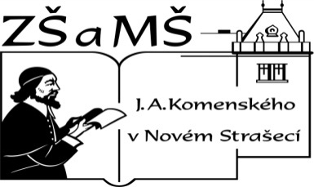
Základní škola a mateřská škola J. A. Komenského
v Novém Strašecí
Komenského nám. 209, 271 01 Nové Strašecí tel. 311 240 401, 311 240 400, email: zsnovstra@email.cz

- ČÍSLO PROJEKTU: 1.4 OP VK
- NÁZEV: VY_22_INOVACE_03
- AUTOR: Mgr. Dana Thumová
- OBDOBÍ: 2012 - 13
- ROČNÍK: 3

- VZDĚLÁVACÍ OBLAST: Jazyk a jazyková komunikace
- VZDĚLÁVACÍ OBOR: Anglický jazyk
- TÉMATICKÝ OKRUH: Receptivní, produktivní a interaktivní řečové dovednosti
Receptivní řečové dovednosti
Produktivní řečové dovednosti
Interaktivní řečové dovednosti
- TÉMA: Slovní zásoba UNIT 7, 8, 9.

- ANOTACE: Pomůcka k učebnici Angličtina pro 3. ročník základní školy, Mgr. Marie Zahálková, SPN 2006, tabulka slouží k osvojování slovní zásoby.
1. Žáci mohou nalepovat sloupečky tabulky postupně do sešitu a k nim si připsat české výrazy (slovníček).
2. Žáci mohou sloupečky postupně rozstříhat na proužky a používat při procvičování – učitel nebo žáci diktují slova a výrazy (anglicky nebo česky) a ostatní je rovnají do sloupečku na své lavici.
3. Celou slovní zásobu 7 – 9 nakopírujeme, podlepíme, rozstříháme a používáme jako stolní hru. Žáci postupně otáčejí kartičky se slovy a pokud znají český význam, mohou si kartičku ponechat. Pokud ho neznají, stává se kartička kořistí ostatních žáků.



UNIT 7 | UNIT 8 | UNIT 9
seven | you | it´s = it is
eight | you´re = you are | a, an
nine | I´m = I am | a blue pen
and | Look at me. | an orange bag
is | Halloween | What is it?
three and five is eight | ghost | the
ten | witch | Show me…
eleven | magician
twelve | Let´s have a party.
How old are you? | Yes.
This book is mine. | Yes, I´m.
Put it on the shelf. | No.
 | No, I am not.
 | girl
 | boy
 | Are you…?
 | OK.

